**SPRAWOZDANIE**

Zajęcia: Analiza Procesów Uczenia

Prowadzący: prof. dr hab. Vasyl Martsenyuk

**Laboratorium 4_1**

**Temat:** Modelowanie procesów uczenia maszynowego w pakecie mlr. Trenowanie, ocena i porównywanie modeli w pakecie mlr

**Wariant 5**

Bartłomiej Zoń, 51505

Informatyka II stopień, Zaoczne

Semester 1

1. Polecenie

[Zadanie](https://e-uczelnia.ath.bielsko.pl/mod/assign/view.php?id=27555) dotyczy konstruowania drzew decyzyjnych oraz reguł klasyfikacyjnych na podstawie zbioru danych (library(MASS lub datasets)). Warianty zadania

5. bacteria

1. Zadanie:

Biblioteki:

Ładowanie zbioru danych „bacteria”:

Przygotowanie Factor-a:

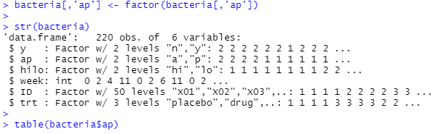

Przygotowanie drzewa decyzyjnego i wizualizacji:

Wizualizacja:

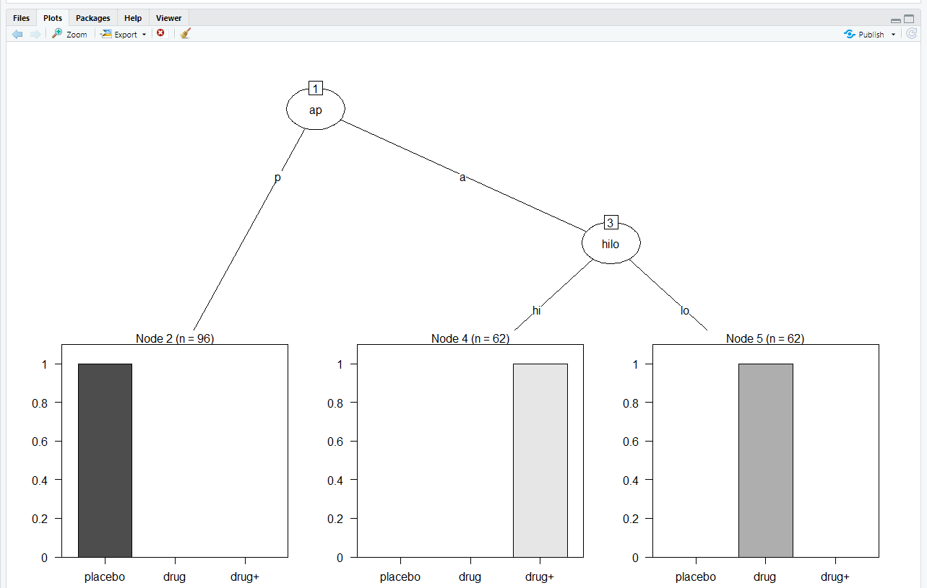

1. Link do repozytorium:

https://github.com/bartlomiej96/APU/tree/main/Lab4_1